Министерство образования и науки Российской Федерации

Федеральное государственное бюджетное образовательное учреждение

высшего образования

**«Пермский национальный исследовательский**

**политехнический университет»**

Кафедра «Информационные технологии и автоматизированные системы»

**О Т Ч Ё Т**

**Первая часть. Машина Тьюринга**

Дисциплина: основы алгоритмизации и программирования

Выполнил работу

студент группы ИВТ-24-2б

Ваулин А.С.

Проверил

Доцент кафедры ИТАС

Полякова О.А.

Пермь, 2024

Постановка задачи 1

Дано число, состоящее из 0 и 1. Заменить в числе все 1 на 0 и 0 на 1.

Таблица

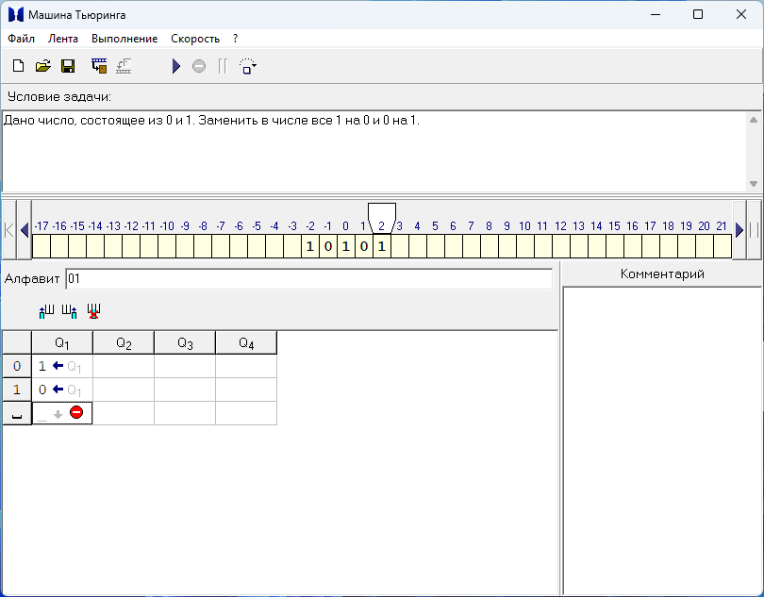

Вывод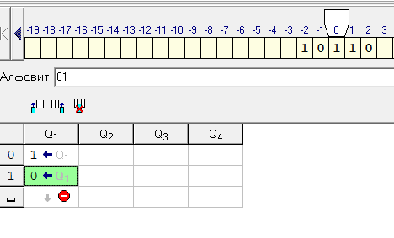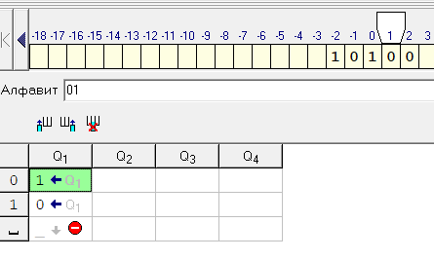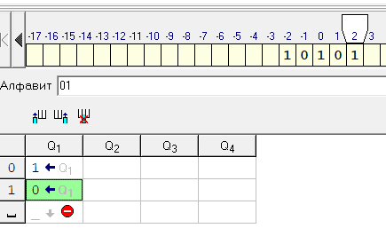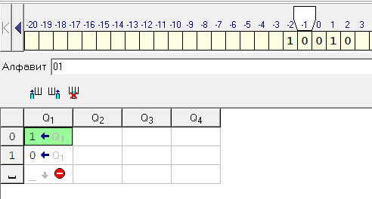

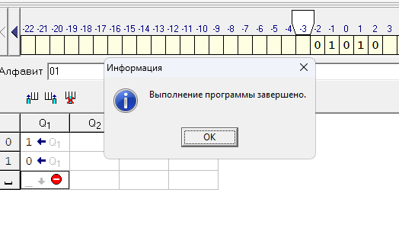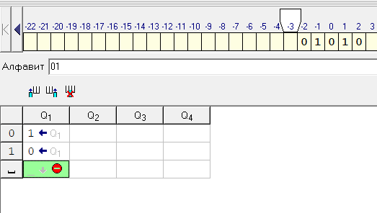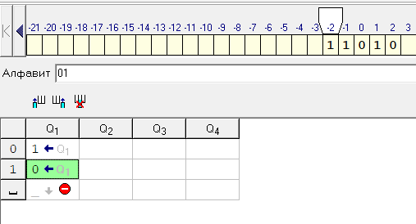

Постановка задачи 2

Дано число. Прибавить к нему 4.

Таблица

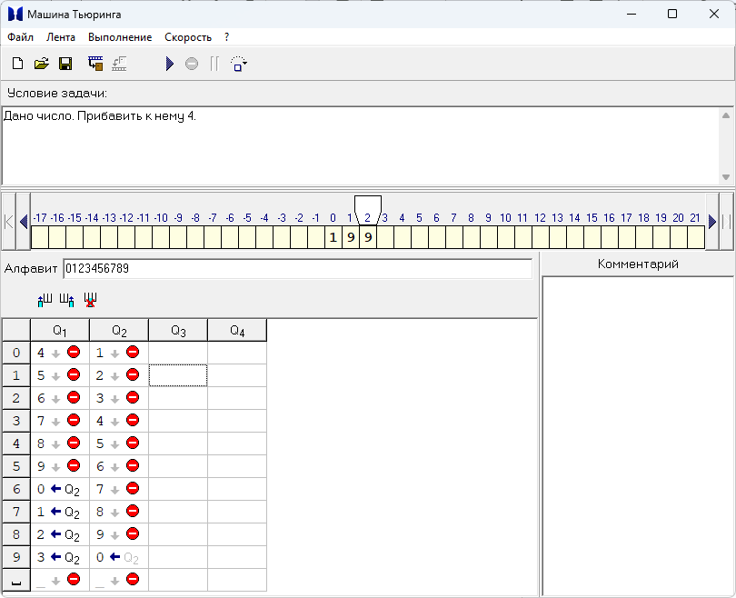

Вывод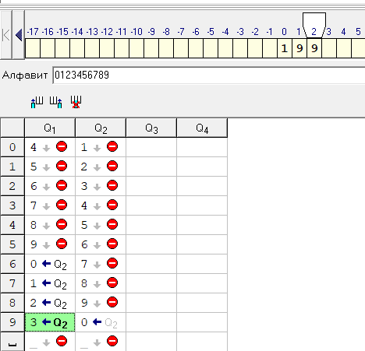

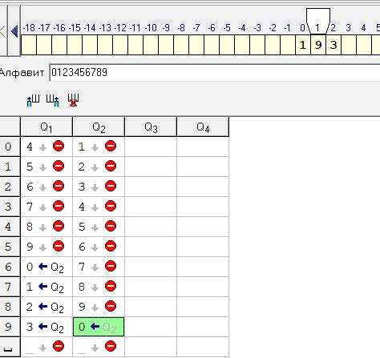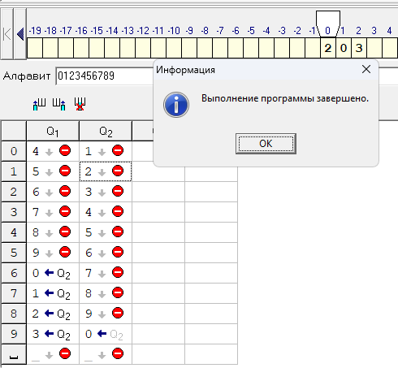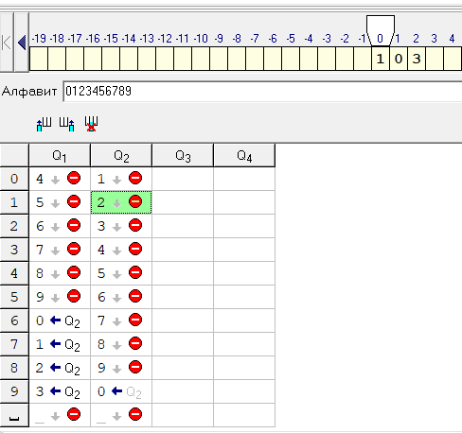

Постановка задачи 3

Дано число. Если число четное заменить все его цифры на 0, если же нечетное заменяем цифры на 1.

Таблица

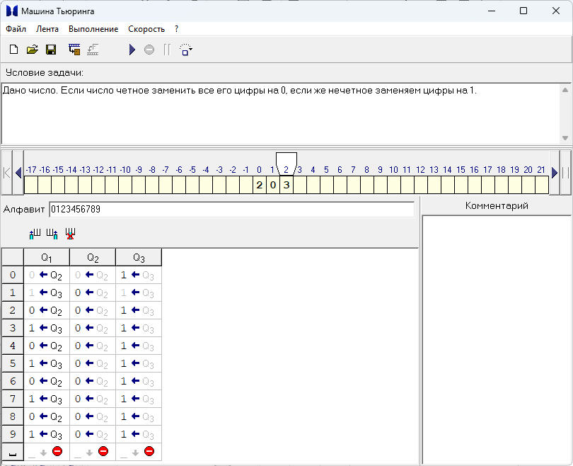

Вывод

